**Тема: Розробка композиції із застосуванням композиції. Ідеї святкового декору великодні прикраси**

Квіткові композиції, букети, колажі, панно і цілі картини з рослин - все це флористичні роботи. Майстри використовують всілякі рослинні компоненти, включаючи листя, квіти, ягоди, трави, горіхи, плоди. Матеріал застосовується в живому або засушеному вигляді. Захоплення флористикою - благодатний грунт для втілення будь-яких задумів..

  Уміння створювати композиції і красиві букети вимагає знань і певних навичок. Для цього потрібно освоїти роботу з інструментами і матеріалом. Вивчити принципи, стилі, тонкощі створення букетів, і звичайно тренуватися, удосконалювати вміння.

За типами композиції діляться на чотири групи: однотонні, контрастні, поєднання різного спектру, гамма одного кольору. За стилем розрізняються на лінійний (простий задум, що не обтяжений додатковими елементами), масивний (максимум різноманітності, відсутність вільного простору). Також має місце поєднання лінійно-масивний і змішаний (необмежений політ фантазій, асиметрія, хаотичність). <https://www.youtube.com/watch?v=2YgzB79u9EE> -**перегляньте відео**

**Великодній кошик**

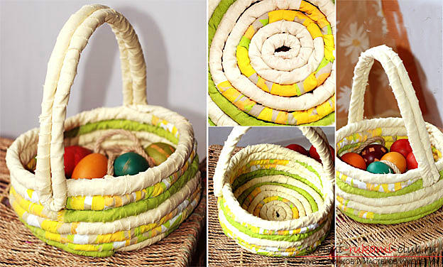Існує безліч варіантів виготовлення великодніх кошиків, і деякі з них можна спробуємо виготовити самим.  Цей варіант передбачає наявність гарної тканини і мотузки. Тканина можете підібрати однотонну, а можете вибрати хитромудрий узор, зовнішній вигляд кошика стане тільки кращий.

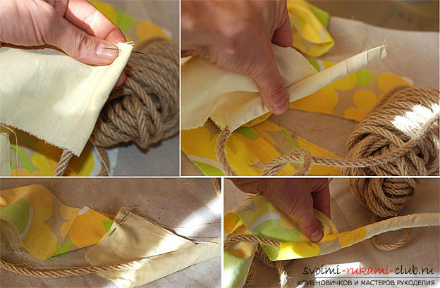  Для початку розріжте вашу тканину на довгі клапті, зшийте з разом в довгі смуги і обробіть краї. Тепер візьміть досить товсту мотузку, оберніть навколо неї смугу тканини, періодично фіксуючи стіжками.  Тепер з обробленої мотузки потрібно спорудити таку конструкцію, яка проілюстрована на зображенні.  Обмотуйте мотузку з тканини і фіксуйте її нитками, щоб у вас вийшла досить міцна основа. Щоб надати виробу форму кошика, почніть трохи піднімати витки мотузки, продовжуючи все так фіксувати нитками в тон тканини. Коли кошик буде готовий, зробіть ручку з такої ж мотузки і пришийте її. Тепер ваш великодній кошик повністю готовий.

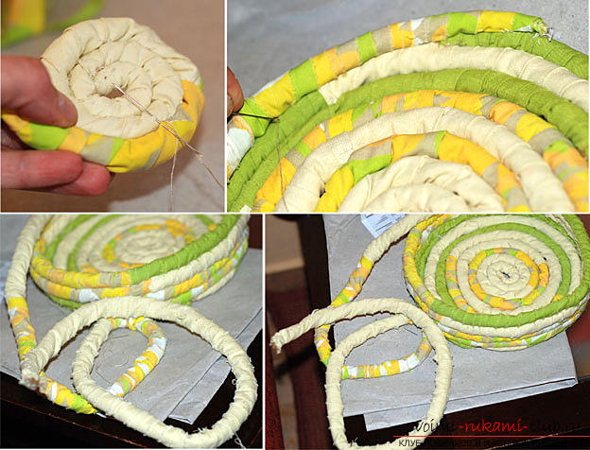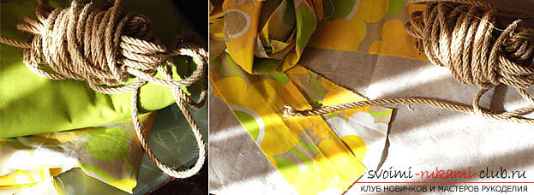

**Перегляньте відео**

<https://www.youtube.com/watch?v=kNjik8xBLjs> - *виготовлення основи для композиції*

<https://www.youtube.com/watch?v=mRMCqDzPgWU&t=99s> - виготовлення основи

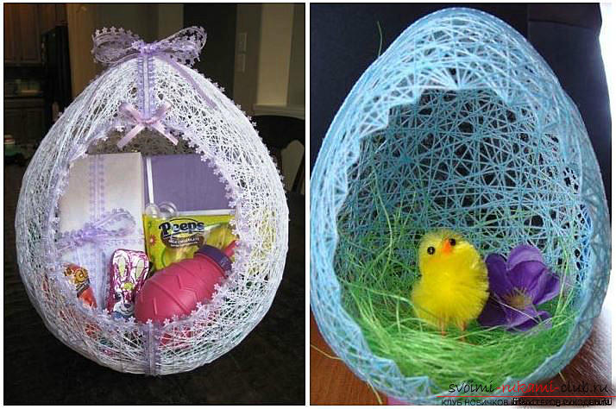 **Другий варіант** - це досить поширена техніка, яку найчастіше застосовують для створення декоративних кульок з ниток. Використовуючи її, у вас вийде дуже красивий кошичок, в яку ви зможете помістити невеликі великодні сувенірники.  Тут все просто. Вам буде потрібно повітряну кульку, нитка для в'язання, клей, будь-який жирний крем і декоративні елементи для прикраси. Надуйте кулю до яйцевидної форми і гарненько змастіть її кремом, щоб в майбутньому вона краще відокремилася від ниток. Опустіть нитки в клей і після того, як вони добре просочаться, почніть обмотувати ними кульку. Врахуйте шар з ниток слід робити досить товстим, куля при цьому практично не має просвічуватися. Коли робота буде виконана, залиште кулю на добу до повного висихання.  Коли конструкція повністю висохне, проткніть кулю голкою і обріжте хвостик, нехай сама куля залишається поки всередині.  Далі за допомогою ножиць виріжте отвір по центру таким чином, як показано на фото, витягніть куля. Скористайтеся стрічкою для декору: можете приклеїти її по зрізу, або ж по колу кошика. Дійте на свій розсуд. Готовий кошик наповніть солодощами, фарбованими яйцями, зайчиками і т.д.

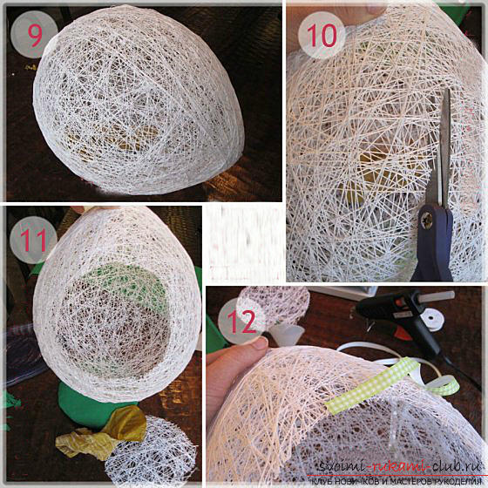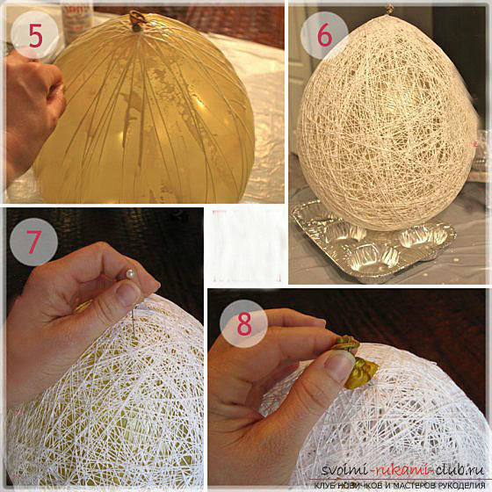

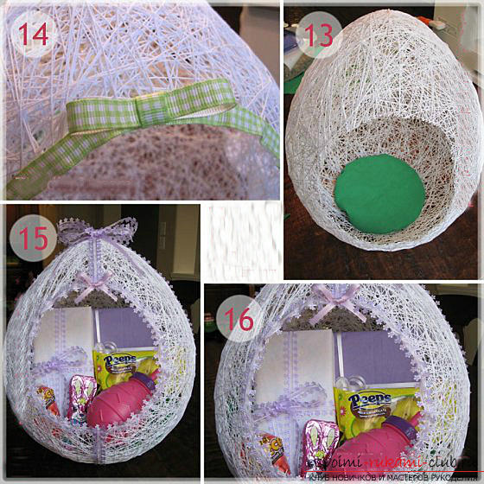

**Перегляньте це відео майстер - клас**

<https://www.youtube.com/watch?v=Hf8bpGG49GA-> майстер-клас

<https://www.youtube.com/watch?v=9MFXZx1tfQM> - рекомендую

<https://www.youtube.com/watch?v=hVtrqthrK5A> -приємного перегляду

**Великодній віночок на двері**

Для виготовлення великодніх вінків використовуйте найрізноманітніші підручні матеріали. Відмінно підійдуть гілки рослин, дріт, кольоровий папір та багато іншого. Традиційно, для таких виробів вибирають такі кольори:

* червоний, що символізує воскресіння Христа;
* зелений - символ нового життя і надії;
* блакитний - традиційно символізує віру;
* білий, сріблястий або золотий - ознака духовності і чистоти.

Найбільш органічно будуть виглядати, вінки,сплетені з натуральних прутів. Головне - підібрати тонкі вербові або березові гілочки, з ними вам буде найлегше працювати. Для початку замочіть ненадовго все гілочки в окропі, так вони стануть більш гнучкими і м'якими, і вам буде легше зібрати їх в коло. Переплетіть все гілочки між собою, поступово збираючи їх в коло. Зафіксуйте готову основу ниткою або декоративним шнуром (мотузкою), і вінок готовий. 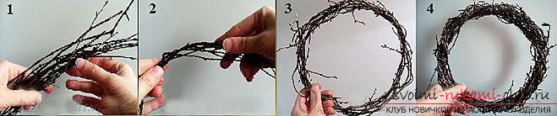 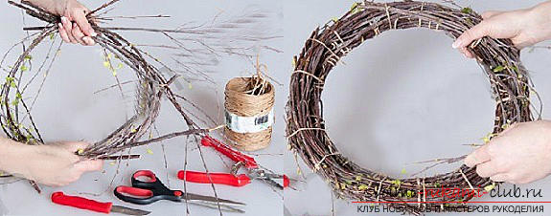

Прикрашати вінок можна всім, чим завгодно: прикріпіть до нього декоративні фарбовані яйця, квіти, виконайте красивий бант з яскравих стрічок. На нижню частину наддверних вінка можна посадити зайчика, гніздо з пташенятами т.

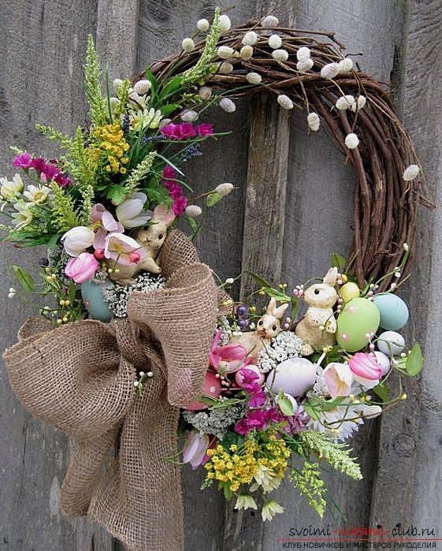

**перегляньте**

<https://www.youtube.com/watch?v=5fqVhk0GUwI&t=203s> - гілочки верби

**З підручних матеріалів виготовити великодню композицію за власним задумом і надіслати фото**

**на e-mail** [**tanja_shten@ukr.net**](mailto:tanja_shten@ukr.net) **або**

**на платформу «E-schools» (https://e-schools.info). в розділ «Файловий архів – Дистанційне навчання – Клас –Трудове навчання (хлопці)» - для оцінювання.**

Ось таким простим способом у нас вийшло створити оригінальна прикраса для нашого будинку, яке даруватиме гарний настрій та відчуття світлого Великодня.

<https://vseosvita.ua/library/prezentacia-floristika-svoimi-rukamikompozicii-iz-stucnih-kvitivvigotovlenna-stucnih-kvitiv-z-paperu-175418.html> -флористика своїми руками